Министерство образования и науки РФ
Совет ректоров вузов Томской области
Открытая региональная межвузовская олимпиада
2017-2018

ФИЗИКА

10 класс

II этап

Вариант 2

- В тот момент, когда локомотив, движущийся вдоль перрона, поравнялся хвостом с фонарным столбом, физкультурник побежал от этого столба вдоль локомотива, чтобы измерить его длину. Добежав до головы локомотива, физкультурник оставил мелом на перроне первую метку, затем физкультурник побежал обратно и напротив хвоста локомотива сделал вторую метку. Расстояние от первой и второй меток до столба, от которого физкультурник начал движение оказалось равным 28 шагам и 5 шагам соответственно. Найдите длину локомотива в шагах.

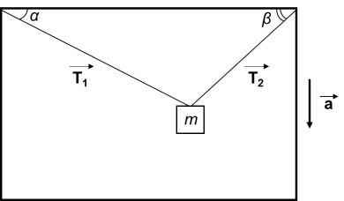
- Два одинаковых проводящих стержня круглого сечения длиной $h$ и c диаметром сечения $d$ погружены в стакан с жидким металлом. Удельное сопротивление стержней – $ρ_{1}$, металла – $ρ_{2}$. При погружении стержней высота жидкого метала в стакане тоже равна $h$. Стержни вынули и соединили торцами. При этом один из стержней своим торцом касается поверхности жидкого металла. Определить мощность получившейся системы проводников, если сосуд имеет форму цилиндра с диаметром $D$, а вся система подключена к источнику напряжения U.

- К потолку ящика, опускаемого с ускорением a, на двух нерастяжимых тросах, подвешен груз массой m, как показано на рисунке. α и β – углы, между тросами и потолком ящика. Определите силы натяжения T₁ и T₂ нитей.

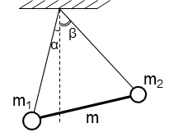
- Два шарика массами m₁ и m₂ соединённых стержнем, подвешены на невесомых нитях одинаковой длины, закреплённых в одной точке. Найдите массу стержня m, если известно, что нить, на которой висит первый шарик, образует с вертикалью угол α. А нить, на которой висит второй шарик массой m₂, отклонён на угол β, как показано на рисунке.

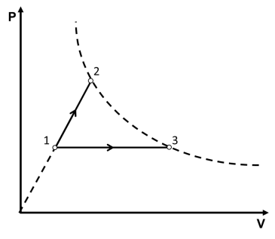

- На рисунке изображён процесс перехода идеального газа. Найти отношение работ, совершаемых газом, в процессах 12 и 13, если точки 2 и 3 лежат на одной изотерме

Оценка заданий № № 1-5 – по 20 баллов

Внимание! Задача считается решённой, если, помимо правильного ответа, приведены необходимые объяснения.

Желаем успеха!

